Evaluation
Interface Development and Design
Efrei 29/10/2024

- Créez les maquettes et les prototypes sur Figma.
- Créez le site en HTML et CSS.

Envoyez le tout par email à esat.bylykbashi@efrei.fr avant le 29/10/2024 à 17h45, en un seul fichier .ZIP, avec le lien Figma inclus dans l'email.

Composantes
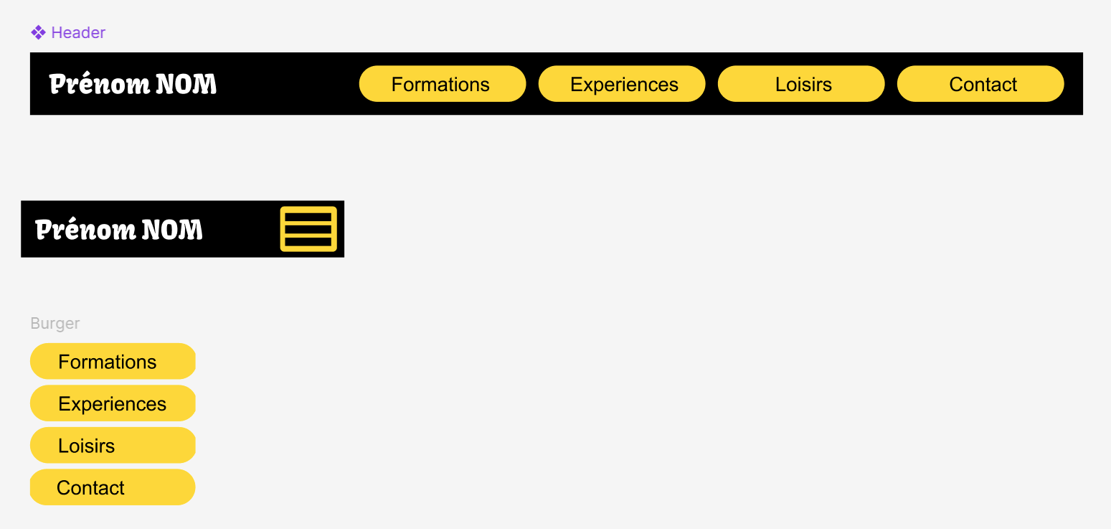

Desktop
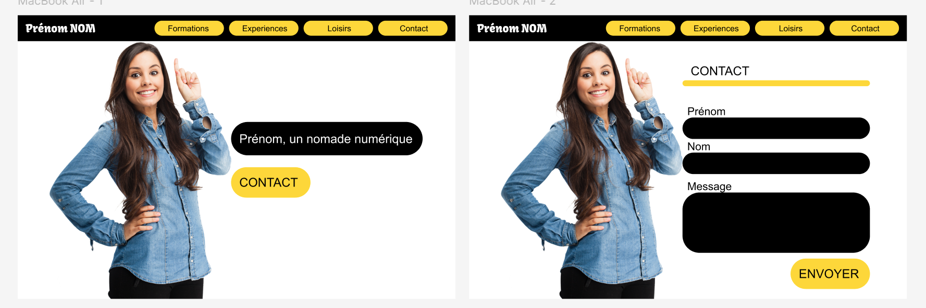
Smartphone
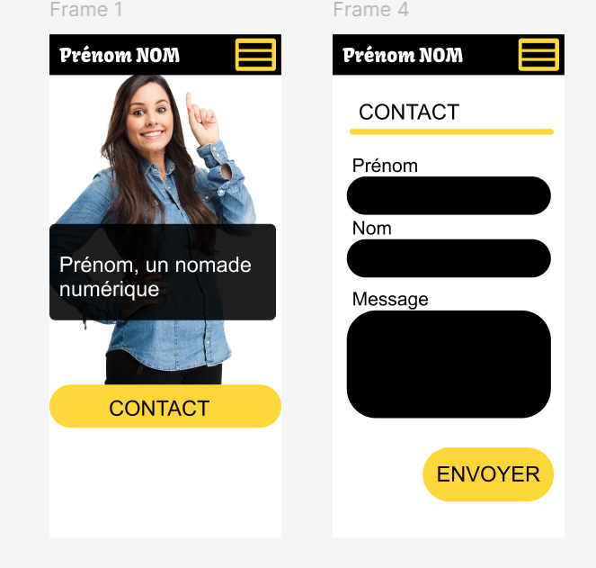
Prototypes
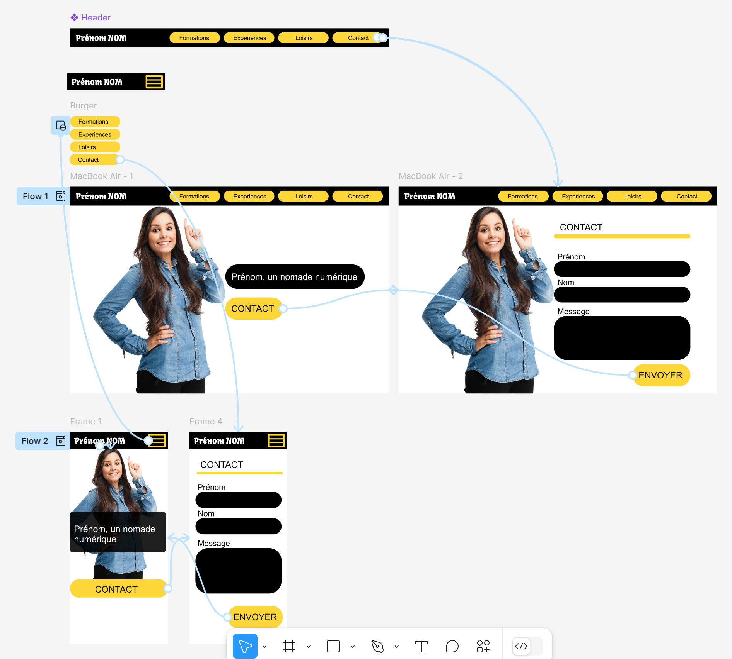

Burger menu
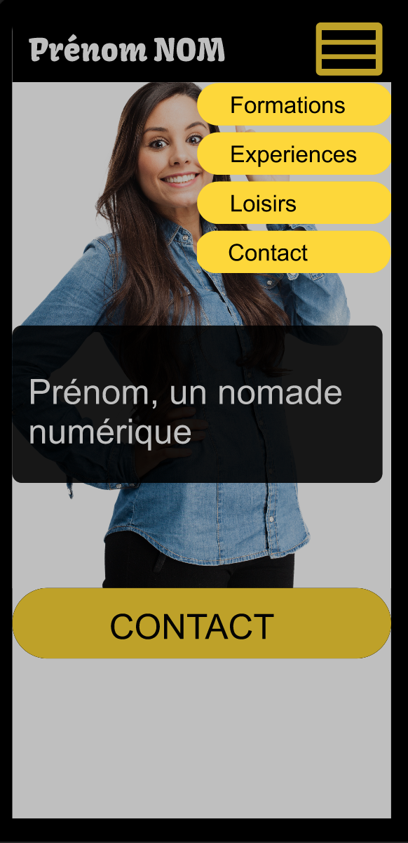

Groupes
